http://www.stern.de/panorama/wissen/mumien-restaurator--jens-klocke-geht-einem-ungewoehnlichen-beruf-nach-6625096.html

Wissenschaft

Der Mann, der die Mumien versteht

01.Januar 2016

Jens Klocke restauriert leblose Körper: Er entnimmt Proben, konserviert das Gewebe – und kleidet Mumien bei Bedarf auch neu ein. Wie lebt es sich mit diesem Beruf?

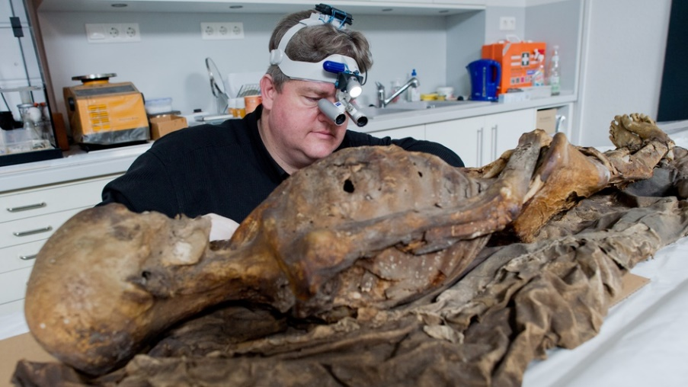

Ganz zu Anfang habe ich ein, zwei Mal schlecht geträumt, aber dann nie wieder": Jens Klocke hat sich mittlerweile an seinen Beruf als Mumien-Restaurator gewöhnt.
© Julian Stratenschulte/DPA

Ganz gleich ob Moorleiche, ägyptischer Würdenträger oder sizilianischer Bischof: Jens Klocke ist schon sehr vielen Mumien nahe gekommen. Der 41-Jährige gilt nicht nur in Deutschland als Experte und wird von Museen, Kirchen oder Universitäten engagiert, wenn es darum geht, Jahrhunderte alte Körper vor dem Verfall zu retten. Gefragt ist Klockes Ruhe und Erfahrung derzeit bei der einzigen in Deutschland verwahrten Mumie der Guanchen, der Ureinwohner der Kanarischen Inseln. Die Mumie wurde zur Untersuchung extra von der Universität Göttingen ins Hildesheimer Roemer- und Pelizaeus-Museum gebracht.

Der schwarz gekleidete Mumien-Experte setzt eine Operationslupe auf und schiebt seinen Mundschutz vors Gesicht. Vorsichtig beugt er sich über den ledrigen Körper der Frau aus Teneriffa, die vor etwa 2000 Jahren starb. Ihr genaues Alter soll im Labor mit Hilfe der Radiokarbonmethode bestimmt werden. Dazu präpariert Klocke mit Pinzette und Seziermesser aus dem schon vorher beschädigten Bauchraum ein wenig Muskelgewebe heraus. 250 Milligramm sollen es sein.

Der Mumien-Flüsterer

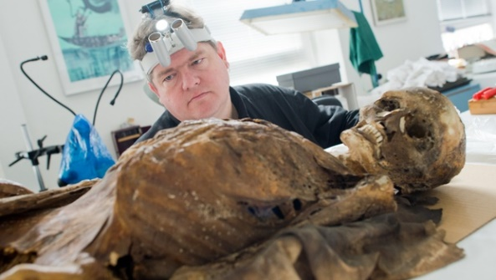
Restaurator Jens Klocke inspiziert eine Mumie der Guanchen – der Ureinwohner der Kanarischen Inseln. Der Experte für Mumien und Grabbeigaben hat in seinem Leben schon einige Dutzend Körper untersucht.
© Julian Stratenschulte/DPA

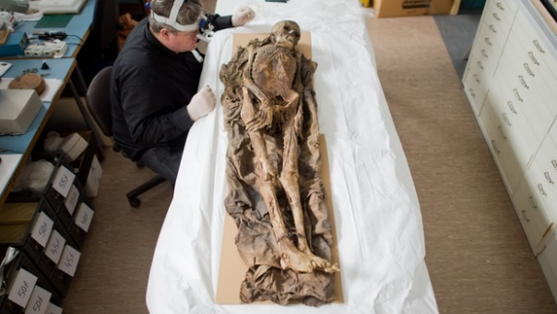
Ganz zu Beginn habe er aufgrund seiner Arbeit ein, zwei Mal schlecht geträumt, berichtet der Restaurator. Berührungsängste habe er heute keine mehr.
© Julian Stratenschulte/DPA

Warum er einen Mundschutz trägt? Damit will er sich vor problematischen Stäuben wie Chemikalien oder Keimen schützen, sagt der Restaurator. Der Fluch der Mumie habe mehr mit Biologie als mit Magie zu tun.

Berührungsängste? Fehlanzeige
Klocke lebt seit seinem Studium in Hildesheim. Hier hat er eine eigene Werkstatt. "Meine Frau klopft immer an und fragt: "Liegt gerade eine offen?"", erzählt er. Selbst Wissenschaftler hätten manchmal Berührungsängste. Gruselig oder ekelig findet der 41-Jährige seine uralten Patienten selbst aber nicht. "Ganz zu Anfang habe ich ein, zwei Mal schlecht geträumt, aber dann nie wieder." Ihn interessieren die Mumien als Botschafter aus früheren Zeiten. "Sie erzählen von sich und gleichzeitig über uns, über unsere eigene Endlichkeit."

Vor gut zwei Jahren durfte der Körper-Experte auf Sizilien den 1626 gestorbenen Bischof Antonio Franco für seine Seligsprechung hübsch machen. Dabei arbeitete er mit dem Anthropologen Dario Piombino Mascali zusammen. "Wir haben die Mumie neu eingekleidet, dann musste sie in einer Vitrine von Santa Lucia del Mela nach Messina reisen", erzählt Klocke. Der Erzbischof von Messina hatte zuvor im Vatikan die offizielle Erlaubnis eingeholt, dass sich der deutsche Restaurator um den "Heiligen Leib" kümmern durfte.

Der Restaurator entlockt den Mumien letzte Geheimnisse
Manchmal gelingt es Klocke sogar, Rätsel zu lüften. Eine für eine junge Frau gehaltene ägyptische Mumie entpuppte sich beim genauen Hinsehen als ein beleibter älterer Herr mit Glatze und Stoppelbart. Auch Zigarrenstummel, Kirschkerne und Wachsflecken hat der Restaurator schon auf konservierten Körpern entdeckt. Diese waren wahrscheinlich erst 100 bis 150 Jahre alt. Ende des 19. Jahrhunderts richteten Kaufleute, die Handel in den Kolonien trieben, gern daheim ein eigenes Kuriositätenkabinett ein.

"Jens Klocke schafft es, Mumien im fragilen Zustand wiederherzustellen und als Archive für die Zukunft zu bewahren", sagt Wilfried Rosendahl, der Leiter des German Mummy Project an den Reiss-Engelhorn-Museen in Mannheim. Der Zusammenschluss von Anthropologen, Medizinern und anderen Wissenschaftlern hat es sich zum Ziel gesetzt, den Geheimnissen von Mumien auf die Spur zu kommen. Dabei entstand die Ausstellung "Mumien der Welt", die ab Mitte Februar - ergänzt durch eigene Objekte und aktuelle Forschungsergebnisse – im Hildesheimer Roemer- und Pelizaeus-Museum zu sehen ist.

"Mumien sind Menschen"

Von 2004 bis 2012 kümmerte sich Klocke um Mumien im Ägyptischen Museum Berlin, die wegen Sanierungsarbeiten aus dem Depot geräumt werden mussten. Das Haus schätzt sein Wissen über die Materialien von Mumien, die alle unterschiedlich schnell verfallen. "Während seiner langjährigen Beschäftigung konnte er die Stabilisierungsmaßnahmen verfeinern und die Mumien optimal sichern", sagt die stellvertretende Museumsdirektorin Olivia Zorn.

Rund 40 Mumien hat der Spezialist bereits näher untersucht und dafür gesorgt, dass sie möglichst für die Ewigkeit konserviert bleiben. Routine stellt sich bei ihm dennoch nicht ein. "Es ist jedes Mal etwas Faszinierendes, Neues dabei", sagt Klocke und betrachtet die Göttinger Guanchen-Mumie. Für den Restaurator sind die uralten Körper weit mehr als interessante Forschungsobjekte. "Sie sind Menschen. Sie haben den Anspruch auf einen Mindeststandard ethischer Fürsorge."

Christina Sticht/DPA

